# **30日全国主要城市线材价格汇总**

[更多历史数据，上钢联数据](https://jiancai.mysteel.com/p/20/0430/08/javascript:;" \t "https://jiancai.mysteel.com/p/20/0430/08/_blank)2020-04-30 16:20 来源：[我的钢铁](https://www.mysteel.com/" \t "https://jiancai.mysteel.com/p/20/0430/08/_blank) [资讯监督](http://about.mysteel.com/contactus.html" \t "https://jiancai.mysteel.com/p/20/0430/08/_blank) **[扫我！手机看价格～](https://www.steelphone.com/app/?fr=055" \t "https://jiancai.mysteel.com/p/20/0430/08/_blank)**

[微信](https://jiancai.mysteel.com/p/20/0430/08/8C52033244306A2E.html" \o "分享到微信)[QQ好友](https://jiancai.mysteel.com/p/20/0430/08/8C52033244306A2E.html" \o "分享到QQ好友)[新浪微博](https://jiancai.mysteel.com/p/20/0430/08/8C52033244306A2E.html" \o "分享到新浪微博)[腾讯微博](https://jiancai.mysteel.com/p/20/0430/08/8C52033244306A2E.html" \o "分享到腾讯微博)[QQ空间](https://jiancai.mysteel.com/p/20/0430/08/8C52033244306A2E.html" \o "分享到QQ空间)[打印](https://jiancai.mysteel.com/p/20/0430/08/8C52033244306A2E.html" \o "分享到打印)[更多](https://jiancai.mysteel.com/p/20/0430/08/8C52033244306A2E.html)

|  |  |  |  |  |  |  |  |  |  |  |  |  |  |  |  |  |  |  |  |  |  |  |  |  |  |
| --- | --- | --- | --- | --- | --- | --- | --- | --- | --- | --- | --- | --- | --- | --- | --- | --- | --- | --- | --- | --- | --- | --- | --- | --- | --- |
| 线材 | 上海 | 杭州 | 南京 | 济南 | 合肥 | 福州 | 南昌 | 广州 | 长沙 | 武汉 | 郑州 | 北京 | 天津 | 石家庄 | 太原 | 沈阳 | 哈尔滨 | 重庆 | 成都 | 贵阳 | 昆明 | 西安 | 兰州 | 乌鲁木齐 | 均价 |
| 6高线HPB300 | 3650 | 3690 | 3660 | 3950 | 3800 | 3880 | 3750 | 3830 | 3830 | 3740 | 3780 | 4260 | 3510 | 4230 | 3780 | 3530 | 3630 | 3850 | 3790 | 3990 | 4520 | 3750 | 3880 | 3820 | 3838 |
| 涨跌 | 0 | 0 | 0 | +30 | +10 | +20 | +10 | +20 | 0 | 0 | 0 | 0 | 0 | 0 | 0 | -20 | 0 | 0 | 0 | +10 | 0 | 0 | +10 | +20 | +5 |
| 产地 | 申特 | 中天 | 萍钢 | 莱钢永锋 | 马钢 | 三钢 | 南（昌）钢 | 韶钢 | 萍钢 | 鄂钢 | 信钢 | 河钢承钢 | 国义 | 河钢宣钢 | 首钢长治 | 北台 | 西钢 | 达钢 | 达钢 | 水钢 | 昆钢 | 龙钢 | 酒钢 | 八钢 | - |
| 8.0高线HPB300 | 3600 | 3630 | 3660 | 3650 | 3800 | 3710 | 3650 | 3770 | 3730 | 3640 | 3700 | 4040 | 3390 | 4100 | 3680 | 3420 | 3530 | 3700 | 3680 | 3840 | 4320 | 3650 | 3780 | 3720 | 3725 |
| 涨跌 | 0 | 0 | 0 | +30 | +10 | +20 | +10 | +20 | 0 | 0 | 0 | 0 | 0 | 0 | 0 | -20 | 0 | 0 | -10 | +10 | 0 | 0 | +10 | +20 | +5 |
| 产地 | 中天 | 中天 | 萍钢 | 莱钢永锋 | 马钢 | 三钢 | 南（昌）钢 | 韶钢 | 萍钢 | 鄂钢 | 信钢 | 河钢承钢 | 安丰 | 河钢宣钢 | 首钢长治 | 北台 | 西钢 | 达钢 | 达钢 | 水钢 | 昆钢 | 龙钢 | 酒钢 | 八钢 | - |

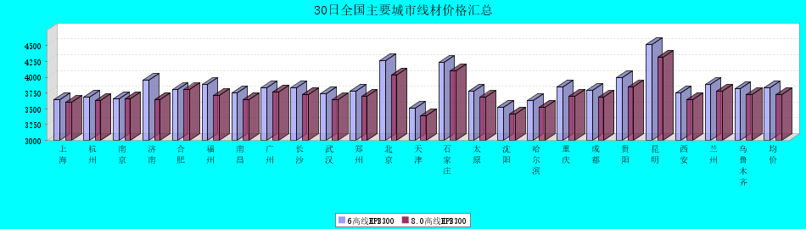

8.0高线HPB300价格走势图

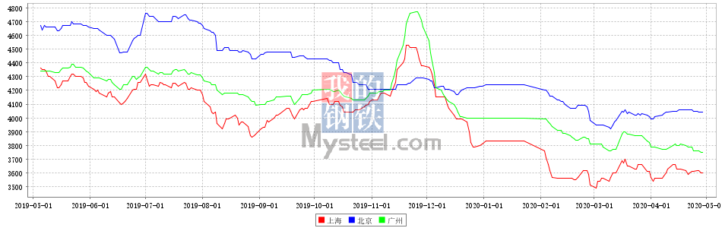

8.0高线HPB235价格走势图

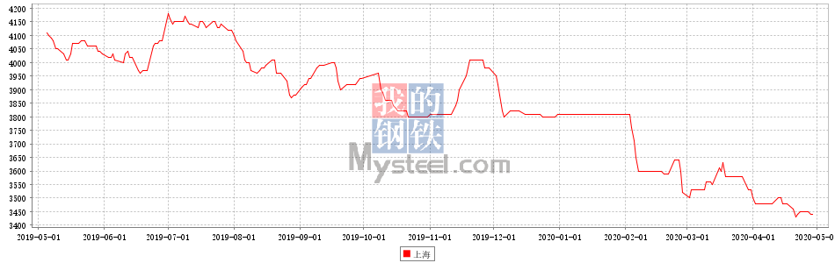

# **30日全国主要城市HRB400螺纹钢价格汇总**

[更多历史数据，上钢联数据](https://jiancai.mysteel.com/p/20/0430/08/javascript:;" \t "https://jiancai.mysteel.com/p/20/0430/08/_blank)2020-04-30 16:20 来源：[我的钢铁](https://www.mysteel.com/" \t "https://jiancai.mysteel.com/p/20/0430/08/_blank) [资讯监督](http://about.mysteel.com/contactus.html" \t "https://jiancai.mysteel.com/p/20/0430/08/_blank) **[扫我！手机看价格～](https://www.steelphone.com/app/?fr=055" \t "https://jiancai.mysteel.com/p/20/0430/08/_blank)**

[微信](https://jiancai.mysteel.com/p/20/0430/08/E921BC44A9F6E0DE.html" \o "分享到微信)[QQ好友](https://jiancai.mysteel.com/p/20/0430/08/E921BC44A9F6E0DE.html" \o "分享到QQ好友)[新浪微博](https://jiancai.mysteel.com/p/20/0430/08/E921BC44A9F6E0DE.html" \o "分享到新浪微博)[腾讯微博](https://jiancai.mysteel.com/p/20/0430/08/E921BC44A9F6E0DE.html" \o "分享到腾讯微博)[QQ空间](https://jiancai.mysteel.com/p/20/0430/08/E921BC44A9F6E0DE.html" \o "分享到QQ空间)[打印](https://jiancai.mysteel.com/p/20/0430/08/E921BC44A9F6E0DE.html" \o "分享到打印)[更多](https://jiancai.mysteel.com/p/20/0430/08/E921BC44A9F6E0DE.html)

|  |  |  |  |  |  |  |  |  |  |  |  |  |  |  |  |  |  |  |  |  |  |  |  |  |  |  |
| --- | --- | --- | --- | --- | --- | --- | --- | --- | --- | --- | --- | --- | --- | --- | --- | --- | --- | --- | --- | --- | --- | --- | --- | --- | --- | --- |
| 螺纹钢 | 上海 | 杭州 | 南京 | 济南 | 合肥 | 福州 | 南昌 | 南宁 | 广州 | 长沙 | 武汉 | 郑州 | 北京 | 天津 | 石家庄 | 太原 | 沈阳 | 哈尔滨 | 重庆 | 成都 | 贵阳 | 昆明 | 西安 | 兰州 | 乌鲁木齐 | 均价 |
| HRB400 12MM | 3590 | 3650 | 3700 | 3690 | 3800 | 3760 | 3660 | 3610 | 3920 | 3890 | 3780 | 3920 | 3550 | 3550 | 3660 | 3780 | 3610 | 3620 | 3840 | 3860 | 3940 | 4460 | 3800 | 3960 | 3950 | 3782 |
| 涨幅 | 0 | 0 | 0 | +30 | +10 | +20 | +10 | +10 | +20 | 0 | 0 | +10 | +10 | 0 | 0 | 0 | -10 | 0 | 0 | 0 | +30 | 0 | 0 | +10 | +20 | +7 |
| 产地 | 申特 | 中天 | 永钢 | 莱钢 | 马钢 | 三钢 | 南(昌)钢 | 柳钢 | 韶钢 | 涟钢 | 鄂钢 | 安钢 | 河钢承钢 | 河钢承钢 | 敬业 | 首钢长治 | 新抚钢 | 西钢 | 达钢 | 威钢 | 水钢 | 昆钢 | 龙钢 | 酒钢 | 八钢 | - |
| 计重方式 | 理计 | 理计 | 理计 | 理计 | 理计 | 理计 | 理计 | 理计 | 过磅 | 过磅 | 理计 | 理计 | 理计 | 理计 | 理计 | 理计 | 理计 | 理计 | 过磅 | 过磅 | 过磅 | 理计 | 理计 | 理计 | 理计 | - |
| 30天均价 | 3595 | 3649 | 3710 | 3688 | 3808 | 3759 | 3673 | 3636 | 3957 | 3904 | 3818 | 3907 | 3519 | 3542 | 3628 | 3770 | 3600 | 3610 | 3843 | 3860 | 3926 | 4433 | 3789 | 3951 | 3845 | 3777 |
| HRB400 20MM | 3460 | 3500 | 3600 | 3570 | 3680 | 3610 | 3520 | 3510 | 3720 | 3670 | 3520 | 3650 | 3450 | 3460 | 3600 | 3610 | 3450 | 3470 | 3670 | 3680 | 3770 | 4280 | 3600 | 3730 | 3700 | 3619 |
| 涨幅 | 0 | 0 | 0 | +30 | +10 | +20 | +10 | +10 | +20 | 0 | 0 | +10 | 0 | 0 | +40 | 0 | -10 | 0 | 0 | 0 | +10 | 0 | 0 | +10 | +20 | +7 |
| 产地 | 中天 | 中天 | 沙钢 | 莱钢 | 马钢 | 三钢 | 南(昌)钢 | 柳钢 | 韶钢 | 涟钢 | 鄂钢 | 安钢 | 河钢承钢 | 河钢承钢 | 敬业 | 首钢长治 | 新抚钢 | 西钢 | 达钢 | 威钢 | 水钢 | 昆钢 | 龙钢 | 酒钢 | 八钢 | - |
| 计重方式 | 理计 | 理计 | 理计 | 理计 | 理计 | 理计 | 理计 | 理计 | 过磅 | 过磅 | 理计 | 理计 | 理计 | 理计 | 理计 | 理计 | 理计 | 理计 | 过磅 | 过磅 | 过磅 | 理计 | 理计 | 理计 | 理计 | - |
| 30天均价 | 3465 | 3499 | 3610 | 3568 | 3689 | 3609 | 3525 | 3537 | 3755 | 3684 | 3562 | 3637 | 3438 | 3463 | 3542 | 3600 | 3436 | 3460 | 3673 | 3681 | 3776 | 4253 | 3589 | 3721 | 3595 | 3615 |

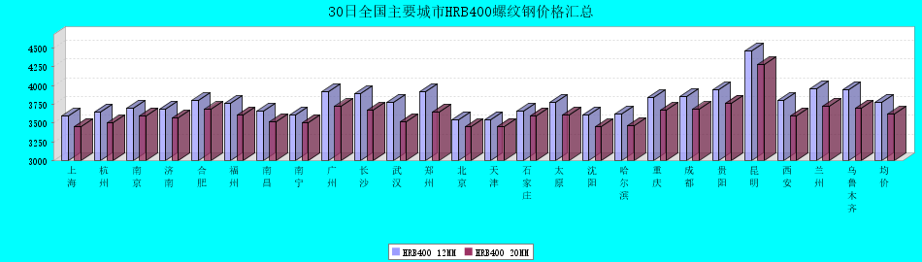

HRB400螺纹钢12MM价格走势图

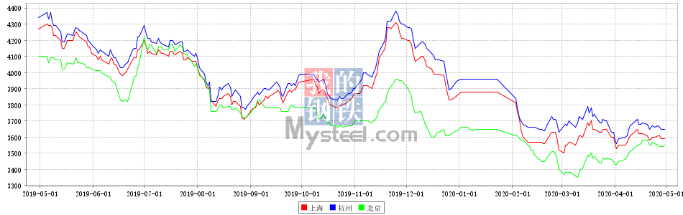

HRB400螺纹钢20MM价格走势图

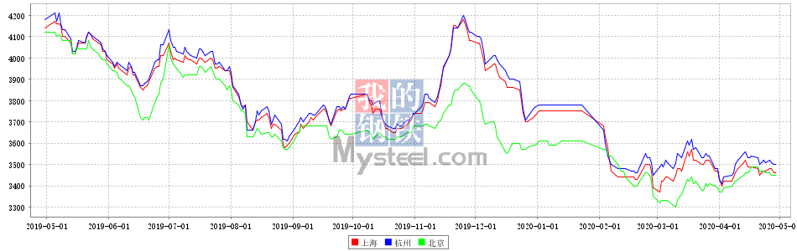

# **30日全国主要城市盘螺价格汇总**

[更多历史数据，上钢联数据](https://jiancai.mysteel.com/p/20/0430/08/javascript:;" \t "https://jiancai.mysteel.com/p/20/0430/08/_blank)2020-04-30 16:20 来源：[我的钢铁](https://www.mysteel.com/" \t "https://jiancai.mysteel.com/p/20/0430/08/_blank) [资讯监督](http://about.mysteel.com/contactus.html" \t "https://jiancai.mysteel.com/p/20/0430/08/_blank) **[扫我！手机看价格～](https://www.steelphone.com/app/?fr=055" \t "https://jiancai.mysteel.com/p/20/0430/08/_blank)**

[微信](https://jiancai.mysteel.com/p/20/0430/08/C92E32F3B0061B21.html" \o "分享到微信)[QQ好友](https://jiancai.mysteel.com/p/20/0430/08/C92E32F3B0061B21.html" \o "分享到QQ好友)[新浪微博](https://jiancai.mysteel.com/p/20/0430/08/C92E32F3B0061B21.html" \o "分享到新浪微博)[腾讯微博](https://jiancai.mysteel.com/p/20/0430/08/C92E32F3B0061B21.html" \o "分享到腾讯微博)[QQ空间](https://jiancai.mysteel.com/p/20/0430/08/C92E32F3B0061B21.html" \o "分享到QQ空间)[打印](https://jiancai.mysteel.com/p/20/0430/08/C92E32F3B0061B21.html" \o "分享到打印)[更多](https://jiancai.mysteel.com/p/20/0430/08/C92E32F3B0061B21.html)

|  |  |  |  |  |  |  |  |  |  |  |  |  |  |  |  |  |  |  |  |  |  |  |  |  |  |  |
| --- | --- | --- | --- | --- | --- | --- | --- | --- | --- | --- | --- | --- | --- | --- | --- | --- | --- | --- | --- | --- | --- | --- | --- | --- | --- | --- |
| 盘螺 | 上海 | 杭州 | 南京 | 济南 | 合肥 | 福州 | 南昌 | 南宁 | 广州 | 长沙 | 武汉 | 郑州 | 北京 | 天津 | 石家庄 | 太原 | 沈阳 | 哈尔滨 | 重庆 | 成都 | 贵阳 | 昆明 | 西安 | 兰州 | 乌鲁木齐 | 全国均价 |
| HRB400(E) 8mm | 3600 | 3630 | 3760 | 3650 | 3820 | 3810 | 3690 | 3910 | 3780 | 3720 | 3690 | 3780 | 3780 | 3750 | 3920 | 3750 | 3570 | 3580 | 3760 | 3740 | 3850 | 4380 | 3720 | 3860 | 3900 | 3776 |
| 涨跌 | 0 | 0 | +20 | +30 | -10 | +20 | +10 | +10 | +20 | 0 | 0 | 0 | 0 | 0 | 0 | +40 | -40 | 0 | 0 | 0 | +10 | 0 | 0 | +40 | +20 | +7 |
| 产地 | 中天 | 中天 | 永钢 | 莱钢永锋 | 马钢 | 三钢 | 南（昌）钢 | 柳钢 | 韶钢 | 湘钢 | 鄂钢 | 济源 | 河钢承钢 | 河钢唐钢 | 河钢宣钢 | 首钢长治 | 新抚钢 | 西林 | 达钢 | 威钢 | 水钢 | 昆钢 | 龙钢 | 酒钢 | 八钢 | - |

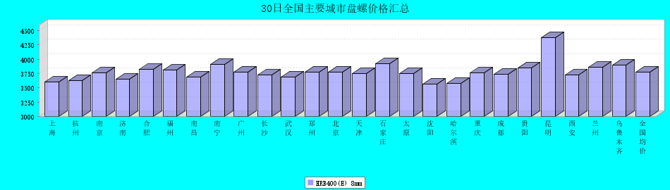

# **30日全国主要城市中厚板价格汇总**

[更多历史数据，上钢联数据](https://zhongban.mysteel.com/p/20/0430/09/javascript:;" \t "https://zhongban.mysteel.com/p/20/0430/09/_blank)2020-04-30 15:00 来源：[我的钢铁](https://www.mysteel.com/" \t "https://zhongban.mysteel.com/p/20/0430/09/_blank) [资讯监督](http://about.mysteel.com/contactus.html" \t "https://zhongban.mysteel.com/p/20/0430/09/_blank) **[扫我！手机看价格～](https://www.steelphone.com/app/?fr=055" \t "https://zhongban.mysteel.com/p/20/0430/09/_blank)**

[微信](https://zhongban.mysteel.com/p/20/0430/09/F854D7BC4B9FE478.html" \o "分享到微信)[QQ好友](https://zhongban.mysteel.com/p/20/0430/09/F854D7BC4B9FE478.html" \o "分享到QQ好友)[新浪微博](https://zhongban.mysteel.com/p/20/0430/09/F854D7BC4B9FE478.html" \o "分享到新浪微博)[腾讯微博](https://zhongban.mysteel.com/p/20/0430/09/F854D7BC4B9FE478.html" \o "分享到腾讯微博)[QQ空间](https://zhongban.mysteel.com/p/20/0430/09/F854D7BC4B9FE478.html" \o "分享到QQ空间)[打印](https://zhongban.mysteel.com/p/20/0430/09/F854D7BC4B9FE478.html" \o "分享到打印)[更多](https://zhongban.mysteel.com/p/20/0430/09/F854D7BC4B9FE478.html)

|  |  |  |  |  |  |  |  |  |  |  |  |  |  |  |  |  |  |  |  |  |  |  |  |  |  |
| --- | --- | --- | --- | --- | --- | --- | --- | --- | --- | --- | --- | --- | --- | --- | --- | --- | --- | --- | --- | --- | --- | --- | --- | --- | --- |
| 中板 | 上海 | 杭州 | 南京 | 济南 | 合肥 | 福州 | 南昌 | 广州 | 长沙 | 武汉 | 郑州 | 北京 | 天津 | 石家庄 | 太原 | 沈阳 | 哈尔滨 | 重庆 | 成都 | 昆明 | 西安 | 兰州 | 乌鲁木齐 | 武安 | 均价 |
| 普8mm | 4030 | 4030 | 3800 | 4010 | 3870 | 3950 | 3920 | 4120 | 3970 | 3970 | 4110 | 4000 | 3820 | 3880 | 3850 | 3950 | 3980 | 4190 | 4040 | 4170 | 3950 | 4250 | 4220 | 3820 | 3996 |
| 涨跌 | 0 | 0 | 0 | 0 | 0 | 0 | +10 | +10 | -10 | 0 | 0 | 0 | 0 | 0 | 0 | 0 | 0 | -20 | 0 | 0 | 0 | 0 | 0 | -10 | -1 |
| 产地 | 新钢 | 萍钢 | 萍钢 | 天钢 | 马钢 | 三钢 | 新余 | 韶钢 | 新余 | 邯钢 | 邯钢 | 敬业 | 天钢 | 敬业 | 太钢 | 鞍钢 | 鞍钢 | 重钢 | 酒钢 | 柳钢 | 八钢 | 酒钢 | 八钢 | 普阳 | - |
| 普20mm | 3590 | 3580 | 3590 | 3660 | 3600 | 3750 | 3720 | 3760 | 3760 | 3580 | 3670 | 3570 | 3520 | 3570 | 3620 | 3630 | 3760 | 3690 | 3770 | 3920 | 3660 | 3780 | 3950 | 3530 | 3676 |
| 涨跌 | 0 | 0 | 0 | 0 | 0 | 0 | +10 | +10 | 0 | 0 | 0 | 0 | 0 | 0 | 0 | 0 | 0 | -20 | 0 | 0 | 0 | 0 | 0 | -10 | -1 |
| 产地 | 萍钢 | 萍钢 | 萍钢 | 文丰 | 马钢 | 三钢 | 新余 | 韶钢 | 湘钢 | 鄂钢 | 安阳 | 敬业 | 天钢 | 敬业 | 文丰 | 鞍钢 | 鞍钢 | 重钢 | 酒钢 | 柳钢 | 八钢 | 酒钢 | 八钢 | 普阳 | - |
| 低合金20mm | 3790 | 3790 | 3820 | 3860 | 3780 | 3950 | 3920 | 3950 | 3960 | 3810 | 3830 | 3770 | 3750 | 3770 | 3790 | 3840 | 3980 | 3870 | 3940 | 4100 | 3840 | 3930 | 4100 | 3760 | 3871 |
| 涨跌 | 0 | 0 | 0 | 0 | 0 | 0 | +10 | +10 | 0 | 0 | 0 | 0 | 0 | 0 | 0 | 0 | 0 | 0 | 0 | 0 | 0 | 0 | 0 | -10 | +1 |
| 产地 | 萍钢 | 萍钢 | 萍钢 | 天钢 | 马钢 | 三钢 | 新余 | 韶钢 | 湘钢 | 鄂钢 | 安阳 | 敬业 | 天钢 | 敬业 | 文丰 | 鞍钢 | 鞍钢 | 重钢 | 酒钢 | 韶钢 | 八钢 | 酒钢 | 八钢 | 普阳 | - |

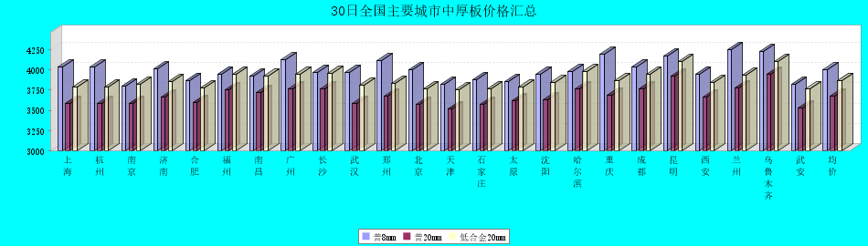

普8mm价格走势图

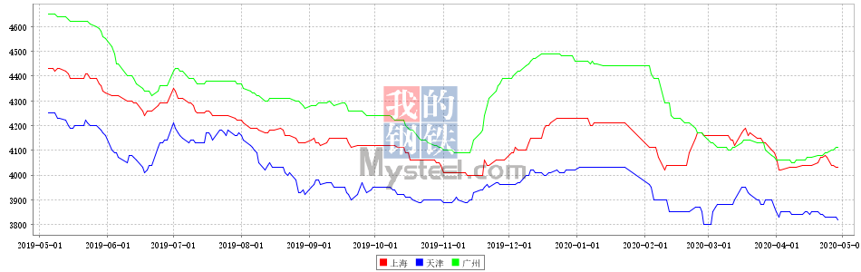

普20mm价格走势图

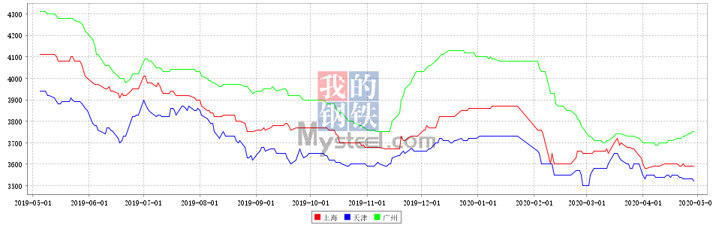

低合金20mm价格走势图

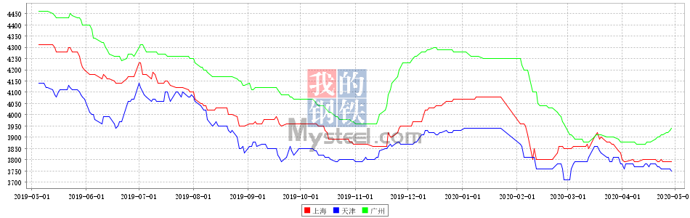

# **30日全国主要城市焊管价格汇总**

[更多历史数据，上钢联数据](https://gg.mysteel.com/p/20/0430/09/javascript:;" \t "https://gg.mysteel.com/p/20/0430/09/_blank)2020-04-30 13:29 来源：[我的钢铁](https://www.mysteel.com/" \t "https://gg.mysteel.com/p/20/0430/09/_blank) [资讯监督](http://about.mysteel.com/contactus.html" \t "https://gg.mysteel.com/p/20/0430/09/_blank) **[扫我！手机看价格～](https://www.steelphone.com/app/?fr=055" \t "https://gg.mysteel.com/p/20/0430/09/_blank)**

[微信](https://gg.mysteel.com/p/20/0430/09/627CA994D3D0CFD7.html" \o "分享到微信)[QQ好友](https://gg.mysteel.com/p/20/0430/09/627CA994D3D0CFD7.html" \o "分享到QQ好友)[新浪微博](https://gg.mysteel.com/p/20/0430/09/627CA994D3D0CFD7.html" \o "分享到新浪微博)[腾讯微博](https://gg.mysteel.com/p/20/0430/09/627CA994D3D0CFD7.html" \o "分享到腾讯微博)[QQ空间](https://gg.mysteel.com/p/20/0430/09/627CA994D3D0CFD7.html" \o "分享到QQ空间)[打印](https://gg.mysteel.com/p/20/0430/09/627CA994D3D0CFD7.html" \o "分享到打印)[更多](https://gg.mysteel.com/p/20/0430/09/627CA994D3D0CFD7.html)

|  |  |  |  |  |  |  |  |  |  |  |  |  |  |  |  |  |  |  |  |  |  |  |  |  |  |  |  |  |
| --- | --- | --- | --- | --- | --- | --- | --- | --- | --- | --- | --- | --- | --- | --- | --- | --- | --- | --- | --- | --- | --- | --- | --- | --- | --- | --- | --- | --- |
| 直缝焊管 | 上海 | 杭州 | 南京 | 济南 | 合肥 | 福州 | 南昌 | 北京 | 天津 | 唐山 | 邯郸 | 包头 | 太原 | 广州 | 南宁 | 长沙 | 武汉 | 郑州 | 沈阳 | 长春 | 哈尔滨 | 重庆 | 成都 | 昆明 | 西安 | 兰州 | 乌鲁木齐 | 平均价 |
| 1.5寸*3.25 | 3810 | 3930 | 3810 | 3950 | 3830 | 4050 | 4030 | 3910 | 3730 | 3780 | 3880 | 3950 | 3810 | 4060 | 4280 | 4120 | 3950 | 3810 | 3660 | 3720 | 3720 | 4100 | 4080 | 4010 | 3820 | 3980 | 4080 | 3921 |
| 涨幅 | 0 | 0 | 0 | 0 | 0 | 0 | 0 | 0 | +20 | 0 | 0 | 0 | 0 | +20 | 0 | 0 | 0 | 0 | 0 | 0 | 0 | 0 | 0 | 0 | 0 | 0 | 0 | +2 |
| 产地 | 衡水华岐 | 衡水华岐 | 衡水华岐 | 天津友发 | 天津友发 | 福建辉源 | 天津友发 | 唐山友发 | 天津友发 | 唐山友发 | 邯郸友发 | 唐山华岐 | 邯郸友发 | 佛山振鸿 | 南宁蓝天 | 邯郸友发 | 邯郸正大 | 邯郸友发 | 沈阳雷明 | 吉林华歧 | 吉林华岐 | 成都华岐 | 成都华岐 | 云南方圆 | 邯郸友发 | 邯郸友发 | 八钢 | - |
| 4寸*3.75 | 3820 | 3870 | 3820 | 3840 | 3780 | 4050 | 3950 | 3840 | 3640 | 3690 | 3800 | 3880 | 3740 | 4060 | 4280 | 4000 | 3900 | 3720 | 3650 | 3680 | 3670 | 4050 | 4000 | 4000 | 3760 | 3900 | 4000 | 3866 |
| 涨幅 | 0 | 0 | 0 | 0 | 0 | 0 | 0 | 0 | +20 | 0 | 0 | 0 | 0 | +20 | 0 | 0 | 0 | 0 | 0 | 0 | 0 | 0 | 0 | 0 | 0 | 0 | 0 | +1 |
| 产地 | 天津君诚 | 衡水华岐 | 衡水华岐 | 天津友发 | 天津友发 | 福建辉源 | 天津友发 | 唐山友发 | 天津友发 | 唐山友发 | 邯郸友发 | 唐山华岐 | 邯郸友发 | 佛山振鸿 | 佛山振鸿 | 邯郸友发 | 邯郸正大 | 邯郸友发 | 沈阳雷明 | 吉林华歧 | 吉林华岐 | 成都华岐 | 成都华岐 | 云南方圆 | 邯郸友发 | 邯郸友发 | 八钢 | - |
| 备注 | 过磅 | 过磅 | 过磅 | 过磅 | 过磅 | 过磅 | 过磅 | 过磅 | 过磅 | 过磅 | 过磅 | 过磅 | 过磅 | 过磅 | 过磅 | 过磅 | 过磅 | 过磅 | 过磅 | 过磅 | 过磅 | 过磅 | 过磅 | 过磅 | 过磅 | 过磅 | 过磅 | - |

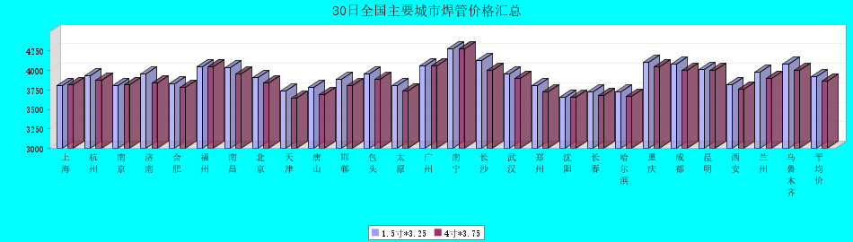

# **30日全国主要城市H型钢价格汇总**

[更多历史数据，上钢联数据](https://xinggang.mysteel.com/p/20/0430/09/javascript:;" \t "https://xinggang.mysteel.com/p/20/0430/09/_blank)2020-04-30 11:08 来源：[我的钢铁](https://www.mysteel.com/" \t "https://xinggang.mysteel.com/p/20/0430/09/_blank) [资讯监督](http://about.mysteel.com/contactus.html" \t "https://xinggang.mysteel.com/p/20/0430/09/_blank) **[扫我！手机看价格～](https://www.steelphone.com/app/?fr=055" \t "https://xinggang.mysteel.com/p/20/0430/09/_blank)**

[微信](https://xinggang.mysteel.com/p/20/0430/09/1686019F1FEB814F.html" \o "分享到微信)[QQ好友](https://xinggang.mysteel.com/p/20/0430/09/1686019F1FEB814F.html" \o "分享到QQ好友)[新浪微博](https://xinggang.mysteel.com/p/20/0430/09/1686019F1FEB814F.html" \o "分享到新浪微博)[腾讯微博](https://xinggang.mysteel.com/p/20/0430/09/1686019F1FEB814F.html" \o "分享到腾讯微博)[QQ空间](https://xinggang.mysteel.com/p/20/0430/09/1686019F1FEB814F.html" \o "分享到QQ空间)[打印](https://xinggang.mysteel.com/p/20/0430/09/1686019F1FEB814F.html" \o "分享到打印)[更多](https://xinggang.mysteel.com/p/20/0430/09/1686019F1FEB814F.html)

|  |  |  |  |  |  |  |  |  |  |  |  |  |  |  |  |
| --- | --- | --- | --- | --- | --- | --- | --- | --- | --- | --- | --- | --- | --- | --- | --- |
| H型钢 | 上海 | 北京 | 天津 | 杭州 | 无锡 | 唐山 | 济南 | 太原 | 福州 | 成都 | 郑州 | 西安 | 鞍山 | 广州 | 均价 |
| 200*100 | 3470 | 3430 | 3510 | 3510 | 3410 | 3380 | 3420 | - | 3600 | 3680 | - | 3780 | 3430 | 3660 | 3523 |
| 涨跌 | 0 | 0 | 0 | 0 | 0 | 0 | 0 | - | 0 | +10 | - | 0 | 0 | +10 | +1 |
| 产地 | 马钢 | 莱\日 | 莱\日 | 马钢 | 莱钢 | 津西 | 津西 | 莱钢 | 日照 | 莱钢 | - | 莱钢 | 津西 | 津西 | - |
| 300*300 | 3520 | 3520 | 3530 | 3600 | 3520 | 3620 | 3640 | - | 3650 | 3660 | 3700 | 3700 | 3730 | 3730 | 3625 |
| 涨跌 | 0 | 0 | 0 | 0 | 0 | 0 | 0 | - | 0 | +10 | 0 | 0 | 0 | 0 | +1 |
| 产地 | 马钢 | 马\莱 | 马\莱 | 马钢 | 马钢 | 津西 | 津西 | 莱钢 | 日照 | 马钢 | 莱钢 | 莱钢 | 津西 | 马钢 | - |
| 400*200 | 3550 | 3490 | 3510 | 3550 | 3510 | 3510 | 3590 | 3500 | 3620 | 3670 | 3660 | 3690 | 3510 | 3720 | 3577 |
| 涨跌 | 0 | 0 | 0 | 0 | 0 | 0 | 0 | 0 | 0 | +10 | 0 | 0 | 0 | 0 | +1 |
| 产地 | 马钢 | 莱\津 | 莱\津 | 莱钢 | 莱钢 | 津西 | 津西 | 长治 | 日照 | 莱钢 | 莱钢 | 安泰 | 津西 | 马钢 | - |
| 588*300 | 3540 | 3520 | 3530 | 3590 | 3490 | 3530 | 3590 | - | 3650 | 3680 | 3640 | 3790 | 3660 | 3700 | 3608 |
| 涨跌 | 0 | 0 | 0 | 0 | 0 | 0 | 0 | - | 0 | +10 | 0 | 0 | 0 | 0 | 0 |
| 产地 | 马钢 | 莱\津 | 莱\津 | 马钢 | 莱钢 | 津西 | 津西 | 莱钢 | 日照 | 马钢 | 莱钢 | 莱钢 | 津西 | 津西 | - |

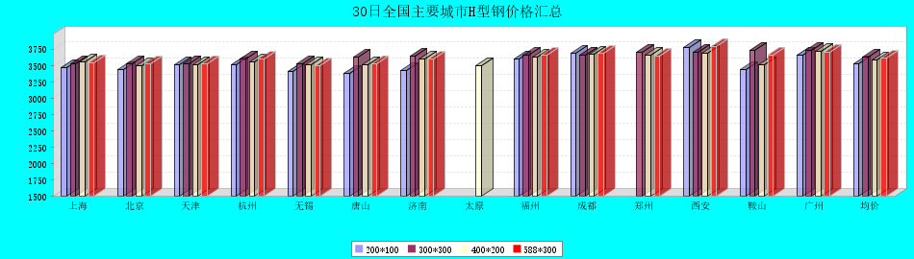

# **30日全国主要城市工角槽钢价格汇总**

[更多历史数据，上钢联数据](https://xinggang.mysteel.com/p/20/0430/09/javascript:;" \t "https://xinggang.mysteel.com/p/20/0430/09/_blank)2020-04-30 16:03 来源：[我的钢铁](https://www.mysteel.com/" \t "https://xinggang.mysteel.com/p/20/0430/09/_blank) [资讯监督](http://about.mysteel.com/contactus.html" \t "https://xinggang.mysteel.com/p/20/0430/09/_blank) **[扫我！手机看价格～](https://www.steelphone.com/app/?fr=055" \t "https://xinggang.mysteel.com/p/20/0430/09/_blank)**

[微信](https://xinggang.mysteel.com/p/20/0430/09/F6B798DA219BEE4A.html" \o "分享到微信)[QQ好友](https://xinggang.mysteel.com/p/20/0430/09/F6B798DA219BEE4A.html" \o "分享到QQ好友)[新浪微博](https://xinggang.mysteel.com/p/20/0430/09/F6B798DA219BEE4A.html" \o "分享到新浪微博)[腾讯微博](https://xinggang.mysteel.com/p/20/0430/09/F6B798DA219BEE4A.html" \o "分享到腾讯微博)[QQ空间](https://xinggang.mysteel.com/p/20/0430/09/F6B798DA219BEE4A.html" \o "分享到QQ空间)[打印](https://xinggang.mysteel.com/p/20/0430/09/F6B798DA219BEE4A.html" \o "分享到打印)[更多](https://xinggang.mysteel.com/p/20/0430/09/F6B798DA219BEE4A.html)

|  |  |  |  |  |  |  |  |  |  |  |  |  |  |  |  |  |  |  |  |  |  |  |  |  |
| --- | --- | --- | --- | --- | --- | --- | --- | --- | --- | --- | --- | --- | --- | --- | --- | --- | --- | --- | --- | --- | --- | --- | --- | --- |
| 型材 | 上海 | 杭州 | 南京 | 济南 | 合肥 | 福州 | 南昌 | 广州 | 长沙 | 武汉 | 郑州 | 北京 | 天津 | 石家庄 | 太原 | 沈阳 | 哈尔滨 | 重庆 | 成都 | 昆明 | 西安 | 兰州 | 乌鲁木齐 | 均价 |
| 50*5角钢 | 3900 | 3900 | 3700 | 3850 | 3710 | 3880 | 3950 | 3960 | 3960 | 3880 | 3770 | 3240 | 3260 | 3600 | 3550 | 3670 | 3690 | 3920 | 3920 | 4190 | 3960 | 3890 | 3780 | 3788 |
| 涨跌 | 0 | 0 | 0 | 0 | 0 | 0 | 0 | 0 | 0 | 0 | 0 | 0 | +10 | +20 | 0 | 0 | 0 | 0 | 0 | 0 | 0 | 0 | +30 | +2 |
| 主导钢厂 | 安钢 | 马钢 | 安钢 | 安钢 | 马钢 | 唐山正丰 | 安钢 | 冀丰 | 安钢 | 安钢 | 安钢 | 正丰 | 兆博 | 唐山龙翔 | 唐山正丰 | 唐山正丰 | 唐山正丰 | 安阳 | 安阳 | 安钢 | 安钢 | 唐山正丰 | 八钢 | - |
| 16＃槽钢 | 3570 | 3660 | 3620 | 3760 | 3590 | 3820 | 3820 | 4070 | 3840 | 3850 | 3630 | 3260 | 3230 | 3530 | 3530 | 3550 | 3740 | 3830 | 3790 | 4120 | - | 3990 | 3680 | 3704 |
| 涨跌 | 0 | +10 | 0 | 0 | 0 | 0 | 0 | 0 | 0 | 0 | +10 | 0 | +10 | +20 | 0 | 0 | +20 | +20 | +20 | 0 | - | 0 | +30 | +7 |
| 主导钢厂 | 马钢 | 马钢 | 马钢 | 黄河特钢 | 马钢 | 唐山鑫杭 | 马钢 | 马钢 | 唐山瑞隆 | 马钢 | 唐山瑞隆 | 瑞隆 | 江天 | 唐山宝龙 | 唐山瑞隆 | 鞍山宝得 | 鞍山宝得 | 八钢 | 八钢 | 唐山盛财 | 河北东山 | 鞍山宝得 | 八钢 | - |
| 25＃工字钢 | 3640 | 3710 | 3630 | 3780 | 3720 | 3930 | 3800 | 4010 | 3880 | 3850 | 3740 | 3350 | 3360 | 3630 | 3620 | 3550 | 3660 | 3800 | 3780 | 4140 | 3930 | 4040 | 3680 | 3749 |
| 涨跌 | 0 | +20 | 0 | 0 | +30 | 0 | 0 | 0 | 0 | 0 | +10 | 0 | 0 | +20 | 0 | 0 | +20 | 0 | +20 | 0 | 0 | 0 | +30 | +6 |
| 主导钢厂 | 莱钢 | 莱钢 | 日照 | 莱钢 | 日照 | 唐山鑫亿源 | 莱钢 | 日照 | 唐山金瑞城 | 日照 | 唐山金瑞城 | 津西 | 津西 | 唐山金瑞城 | 唐山弘泰 | 东四 | 宝得 | 日照 | 日照 | 昆钢 | 日照 | 日照 | 八钢 | - |

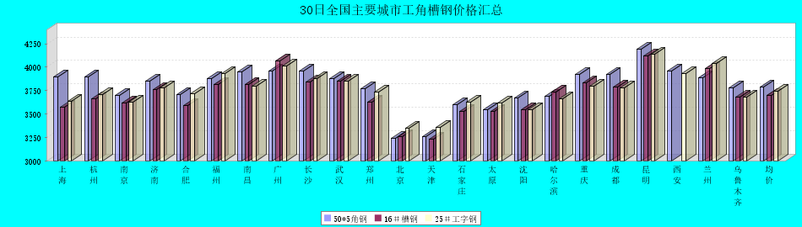

# **30日全国主要城市镀锌管价格汇总**

[更多历史数据，上钢联数据](https://gg.mysteel.com/p/20/0430/09/javascript:;" \t "https://gg.mysteel.com/p/20/0430/09/_blank)2020-04-30 13:29 来源：[我的钢铁](https://www.mysteel.com/" \t "https://gg.mysteel.com/p/20/0430/09/_blank) [资讯监督](http://about.mysteel.com/contactus.html" \t "https://gg.mysteel.com/p/20/0430/09/_blank) **[扫我！手机看价格～](https://www.steelphone.com/app/?fr=055" \t "https://gg.mysteel.com/p/20/0430/09/_blank)**

[微信](https://gg.mysteel.com/p/20/0430/09/BEE99E762D84698A.html" \o "分享到微信)[QQ好友](https://gg.mysteel.com/p/20/0430/09/BEE99E762D84698A.html" \o "分享到QQ好友)[新浪微博](https://gg.mysteel.com/p/20/0430/09/BEE99E762D84698A.html" \o "分享到新浪微博)[腾讯微博](https://gg.mysteel.com/p/20/0430/09/BEE99E762D84698A.html" \o "分享到腾讯微博)[QQ空间](https://gg.mysteel.com/p/20/0430/09/BEE99E762D84698A.html" \o "分享到QQ空间)[打印](https://gg.mysteel.com/p/20/0430/09/BEE99E762D84698A.html" \o "分享到打印)[更多](https://gg.mysteel.com/p/20/0430/09/BEE99E762D84698A.html)

|  |  |  |  |  |  |  |  |  |  |  |  |  |  |  |  |  |  |  |  |  |  |  |  |  |  |  |  |  |
| --- | --- | --- | --- | --- | --- | --- | --- | --- | --- | --- | --- | --- | --- | --- | --- | --- | --- | --- | --- | --- | --- | --- | --- | --- | --- | --- | --- | --- |
| 镀锌焊管 | 上海 | 杭州 | 南京 | 济南 | 合肥 | 福州 | 南昌 | 北京 | 天津 | 唐山 | 邯郸 | 包头 | 太原 | 广州 | 南宁 | 长沙 | 武汉 | 郑州 | 沈阳 | 长春 | 哈尔滨 | 重庆 | 成都 | 昆明 | 西安 | 兰州 | 乌鲁木齐 | 平均价 |
| 1.5寸*3.25 | 4820 | 4930 | 4830 | 4910 | 4970 | 4880 | 4790 | 5040 | 4740 | 4810 | 4940 | 4950 | 4700 | 5260 | 5030 | 4900 | 5040 | 4920 | 4720 | 4570 | 4520 | 4950 | 4890 | 5020 | 4870 | 4810 | 4900 | 4878 |
| 涨幅 | 0 | 0 | 0 | 0 | 0 | 0 | 0 | 0 | 0 | 0 | 0 | 0 | 0 | 0 | 0 | 0 | 0 | 0 | 0 | 0 | 0 | +20 | 0 | 0 | 0 | 0 | 0 | +1 |
| 产地 | 天津君诚 | 衡水华岐 | 衡水华岐 | 天津友发 | 天津友发 | 福建辉源 | 邯郸友发 | 天津利达 | 天津友发 | 唐山正元 | 邯郸友发 | 天津友发 | 邯郸友发 | 天津友发 | 天津君诚 | 邯郸友发 | 邯郸友发 | 邯郸正大 | 唐山正元 | 吉林华岐 | 吉林华岐 | 成都华岐 | 成都华歧 | 陕西友发 | 天津利达 | 天津君诚 | 陕西友发 | - |
| 4寸*3.75 | 4620 | 4650 | 4580 | 4620 | 4640 | 4710 | 4500 | 4790 | 4450 | 4520 | 4650 | 4660 | 4420 | 4970 | 4730 | 4680 | 4700 | 4550 | 4380 | 4360 | 4270 | 4570 | 4570 | 4710 | 4720 | 4560 | 4750 | 4605 |
| 涨幅 | 0 | 0 | 0 | 0 | 0 | 0 | 0 | 0 | 0 | 0 | 0 | 0 | -20 | 0 | 0 | 0 | 0 | 0 | 0 | 0 | 0 | +20 | 0 | 0 | 0 | 0 | 0 | 0 |
| 产地 | 天津友发 | 天津友发 | 天津友发 | 天津友发 | 天津友发 | 福建辉源 | 邯郸友发 | 天津利达 | 天津友发 | 唐山正元 | 邯郸友发 | 天津友发 | 邯郸友发 | 天津友发 | 天津君诚 | 衡水华岐 | 邯郸友发 | 邯郸正大 | 唐山正元 | 唐山正元 | 吉林华岐 | 成都华岐 | 成都华歧 | 陕西友发 | 天津利达 | 天津君诚 | 陕西友发 | - |
| 备注 | 过磅 | 过磅 | 过磅 | 过磅 | 过磅 | 过磅 | 过磅 | 过磅 | 过磅 | 过磅 | 过磅 | 过磅 | 过磅 | 过磅 | 过磅 | 过磅 | 过磅 | 过磅 | 过磅 | 过磅 | 过磅 | 过磅 | 过磅 | 过磅 | 理计 | 过磅 | 过磅 | - |

